Про проходження профорієнтаційного тестування здобувачів освіти
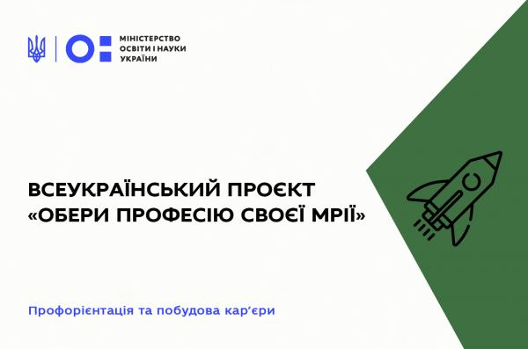

Лист МОНУ від 15.11.2022 № 1/13921-22 "Про проходження профорієнтаційного тестування здобувачів освіти"
Відповідно до постанови Кабінету Міністрів України «Концепція державної системи професійної орієнтації населення» від 17 вересня 2008 року № 842, Оперативного плану Міністерства освіти і науки України на 2022 рік (наказ Міністерства освіти і науки України від 17.01.2022 р. № 29), наказу Міністерства освіти і науки України від 17 березня 2022 року № 252 «Про організацію та проведення у 2022 році комунікаційної кампанії освітніх реформ в частині профорієнтаційної роботи» (зі змінами)» Міністерство освіти і науки України спільно з ДНУ «Інститут модернізації змісту освіти» започаткували та впроваджують Всеукраїнський проєкт з профорієнтації та побудови кар’єри «Обери професію своєї мрії» ( далі –Проєкт).
Мета Проєкту: сприяти свідомому вибору здобувачів освіти професії своєї мрії та реалізації своїх здібностей в Україні.
У межах Проєкту проводиться комплекс комунікаційних заходів: профорієнтаційне тестування та консультування, створення мультимедійних інформаційних курсів у міжнародному форматі SCORM щодо сучасного ринку праці та актуальних професій, онлайн-екскурсії до найкращих українських компаній та організацій тощо.
Всі вищезазначені послуги є безоплатними, які розташовані на єдиному ресурсі онлайн www.hryoutest.in.ua. Окрім того, на платформі здобувачі освіти можуть пройти онлайн-тестування.
Ресурс доступу: http://hryoutest.in.ua/courses/diznaysya-pro-trendi.
Тестування здобувачів освіти сприяє формуванню компетентності у виборі професії, як системи базових характеристик потрібних для успішного планування, коригування та реалізації перспектив власного професійного розвитку.
За підсумком онлайн-тестування здобувачі освіти отримають інформацію про: схильності та задатки до того чи іншого виду професійної діяльності; характерологічні особливості; характеристику особистісних якостей і особливостей поведінки; наявну адаптованість до соціально затребуваних видів професійної діяльності; ступінь розвитку здібностей; типи інтелекту в розрізі їх придатності до напрямів професійної діяльності; відповідність вимог різних професій до стресостійкості та індивідуальних рис особистості; когнітивні особливості особистості; психологічно обґрунтовані способи професійно застосувати наявні креативні здібності; тощо.
За результатами тестування здобувачу освіти буде надано список професій з коментарями та дорожня карта, що допоможуть визначити індивідуальну траєкторію навчання. Також учням пропонується пройти профорієнтаційне консультування з урахуванням результатів тестування та отримати сертифікат.
Станом на 09.11.2022 профорієнтаційним індивідуальним онлайнтестуванням охоплено більше 31 000 здобувачів освіти. Разом з тим, просимо активізувати учасників освітнього процесу щодо проходження профорієнтаційного тестування.
Відповідно до Закону України «Про освіту», статті 18 Закону України «Про повну загальну середню освіту», наказу МОН України від 16.10.2018 № 1109 «Про деякі питання документів про загальну середню освіту», зареєстрованого в Міністерстві юстиції України 12 листопада 2018 р. за № 1279/32731 після завершення навчання за освітньою програмою відповідного рівня повної загальної середньої освіти незалежно від форми її здобуття та на підставі результатів річного оцінювання і державної підсумкової атестації учні отримують документ про освіту – свідоцтво про повну загальну середню освіту.
Просимо керівників органів управління у сфері освіти обласних, Київської міської державних адміністрацій, закладів післядипломної педагогічної освіти, закладів загальної середньої, професійно-технічної, фахової передвищої освіти у додатку до свідоцтва про здобуття повної загальної середньої освіти (додаток до наказу Міністерства освіти і науки України 16 жовтня 2018 року № 1109) у графі «Успішно засвоїв програму факультативних курсів» додатково вписувати, що здобувач освіти пройшов онлайн-тестування з профорієнтації та отримав сертифікат.
Заступник Міністра Віра РОГОВА

